Anonima
Milano Arch Week 2024

“Siamo sempre più attratti dai posti nuovi e da quelli di tendenza, ma se osservassimo meglio quei luoghi che frequentiamo abitualmente e distrattamente tutti i giorni, li troveremmo davvero così impersonali e deboli?”
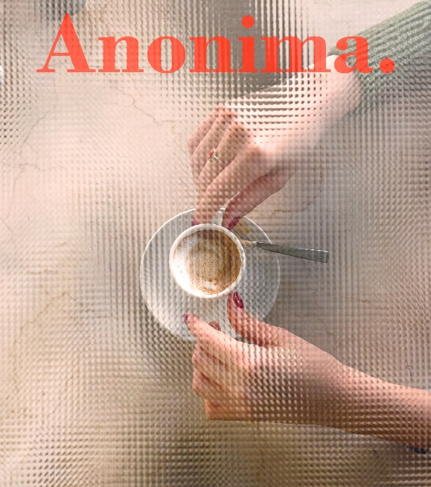

Premessa

“Anonima” è un invito spontaneo che indaga il tessuto della nostra città.
Attraverso una documentazione fotografica collettiva, si chiede alle persone di passaggio di immortalare quei non luoghi riconoscibili dal cibo basic e dai tabloid sfogliati e lasciati a metà. Sono tutti quei luoghi che nella loro semplicità sopravvivono ancora e che ci lasciano qualcosa rappresentando una cultura locale genuina.

Descrizione

“Anonima” nasce come un progetto per la Milano Arch Week 2024, organizzata dalla Triennale e il Comune di Milano. Si tratta di un'iniziativa che comprende una call fotografica online, ispirata dalla tematica del festival
Weak Architecture - Architettura Debole e nasce come un invito spontaneo aperto a tutti.

Nel dettaglio l'intento è quello di far riflettere le persone “passing by” della città in merito al concetto del non luogo valorizzando tutti quei posti anonimi, sconosciuti, demodé e apparentemente trascurati della nostra routine milanese che però ci suggeriscono un'atmosfera o semplicemente una sensazione in quanto parte della nostra cultura locale genuina.
Si vuole in questo modo condividere più suggestioni possibili tramite la call in corso (aperta fino al 20 maggio) al fine di esporre tutta la documentazione raccolta online in un unico momento - mostra durante il festival previsto per il 23 maggio presso la galleria d'arte Galera San Soda, Palazzo Ina di Piero Bottoni, in Corso Sempione 33.

Dettagli organizzativi del progetto

fase 1 – open call online / in forma gratuita https://www.instagram.com/anonima_milano/
apertura call: 1 aprile 2024
chiusura call: 20 maggio 2024
fase 2 - evento / mostra dedicato
"one day show" durante il festival MAW24: 23 maggio 2024 presso Galleria d'arte Galera San Soda, Corso Sempione 33.

Per maggiori informazioni:

anonima.milano1@gmail.com
referente progetto: Monica Forte
cel +39 3403132737
mail: monicaforte01@gmail.com

altri nominativi referenti del progetto:
Anastasia Paltseva,
Erpinio Labrozzi,
Mariluna Famà,
Andrea Bonatti,
Giulia Todeschini.

Hashtag da utilizzare

#anonimamilano #milanoarchweek #triennalemilano #comunemilano #milanocity #milanophotography #locaculture #nonplaces #interiorphotography

data di rilascio comunicato - 30/04/2024

